GitHub versiebeheer in VSC

**Inleiding**

Github is een website waar je computercode naar kunt uploaden. Door je code op GitHub te zetten, kun je er met anderen aan werken, met je partner maar ook met je docent. Verder kun je met GitHub wijzigingen bijhouden, dit heet versiebeheer. Versiebeheer ken je misschien ook al uit Microsoft Word, ook daar kun je je wijzigingen bijhouden.

Deze handleiding bestaat uit een aantal delen. Volg alle stappen.

Let op: Voor GitHub heb je 2FA (two factor authentication) nodig, en dus toegang tot je telefoon. Overleg hierover vooraf met je docent.

Inhoud

1. Github installeren 1

2. Github instellen 2

3. Je eigen code wijziging delen 6

4. Code wijziging van je partner binnenhalen 7

5. Meer uitleg over GitHub 7

# GitHub login en repository aanmaken

Om code te kunnen delen moet jij en je partner een GitHub account hebben. Daarnaast moet je een repository (werkmap) aanmaken waar bestanden gedeeld kunnen worden. Volg daarvoor de volgende stappen.

1. Als je die nog niet hebt, maak een GitHub account. Ga naar de [Github Website](https://github.com/) (https://github.com/) en maak daar een account aan via de “Sign up” knop. Let Op: gebruik je **school e-mailadres**.
2. Maak op de GitHub website een repository (werkmap) aan.

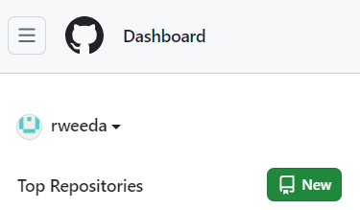

1. Kies een naam voor je repository en zet het vinkje op ‘Private’:

1. Om je partner (en docent) aan je project toe te voegen, heb je verschillende mogelijkheden. Kies een van de volgende:
2. Klik je op ‘Invite collaborators”:

1. Kopieer de link en deel die (via whatsapp of email):

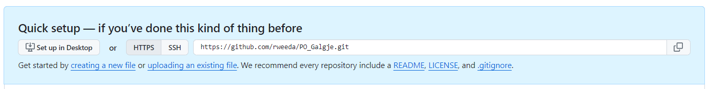

1. Ga naar “Settings”

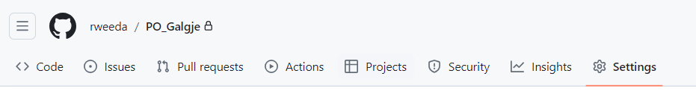

En daarna “Collaborators”:

Die persoon krijgt in hun e-mail een uitnodiging om mee te doen:

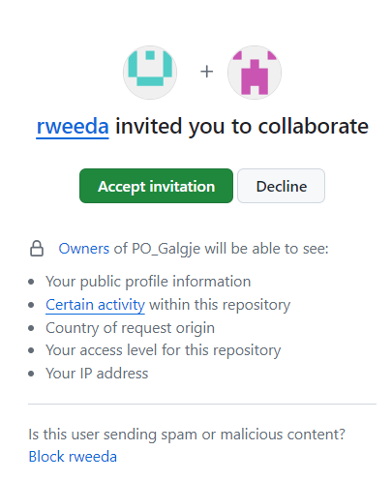

De link kun je later ook nog opvragen door in de repository op de ‘Code’ tab te klikken op de groene ‘Code’-knop en daaronder de HTTPS like te kopieren.

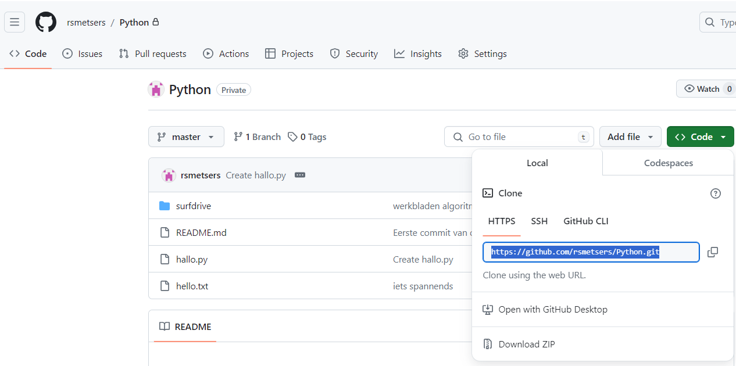

# 2. GitHub extensie instellen in VSC

1. Open Visual Studio Code.
2. Download de GitHub extensie:
   1. Klik in de linkerbalk op de extensie knop:



* 1. Zoek GitHub en klik op Installeer:

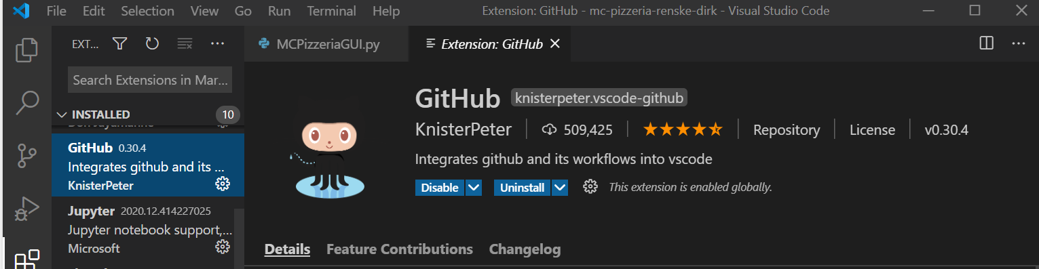

1. Start Visual Studio Code opnieuw op.

# GitHub mappen instellen in VSC

1. Ga naar Visual Studio Code.
2. Druk links op dit icoontje: 
3. Kies ‘Clone Repository’:

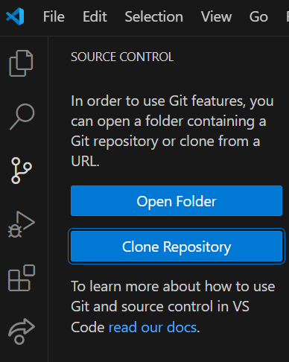

1. Bovenin verschijnt een invoerbalk waar je de link in kan plakken. Druk daarna op Enter.



1. Ga op je PC naar de map waar je jouw (informatica) werk wilt opslaan en druk op ‘Select As Repository Location’:

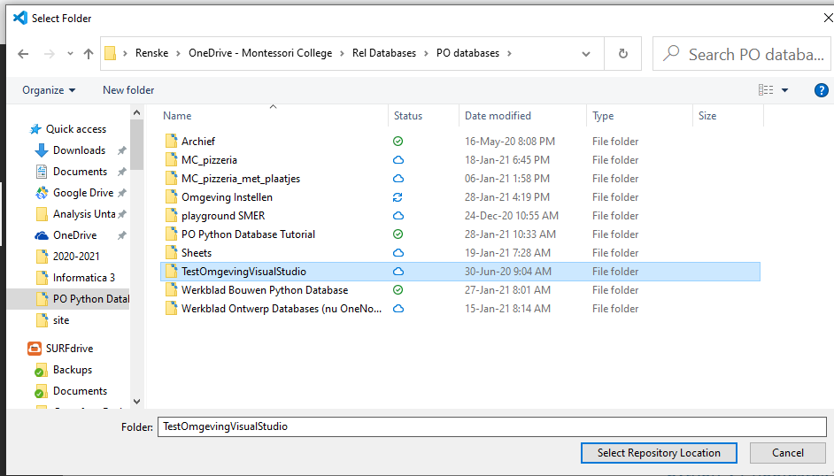

Als je een foutmelding krijgt dat de Git repository niet bestaat, dan staan de rechten niet goed. Dit kun je eventueel oplossen door de repository op ‘Public’ te zetten (op tab ‘Settings’, onderaan).

1. Klik op ‘Open’:

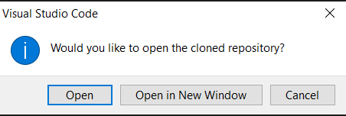

1. Geef aan dat je de uitnodiging vertrouwd:

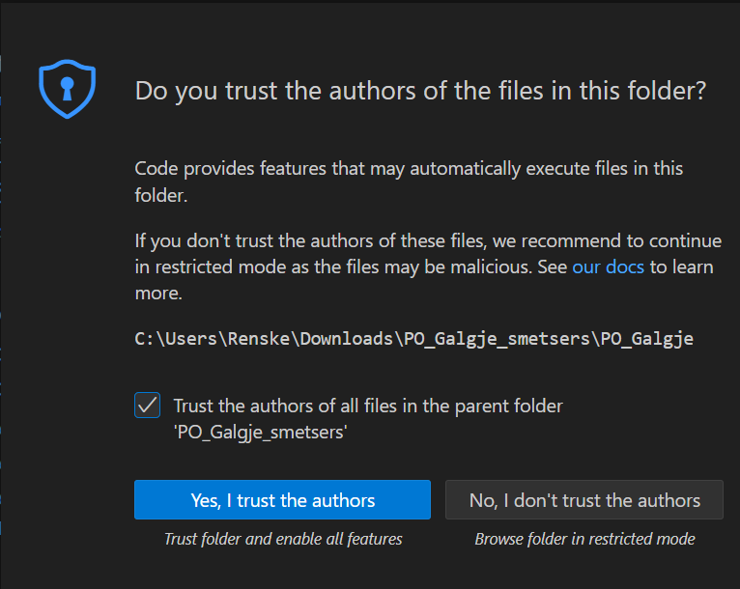

1. Bij bestanden zie je de map (eventueel met bestanden):

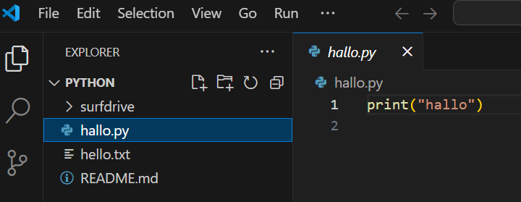

g) Pas de code aan en Run het.

1. Typ de volgende instructie in de terminal, vervang hierbij Jouw Naam met jouw naam en druk op enter:

git config user.name “Jouw Naam” –global

bv: git config r.weeda "Renske" --global

1. Type de volgende instructie in de terminal, vervang hierbij [*jouw@e-mailadres.com*](mailto:jouw@e-mailadres.com) met jouw e-mailadres en druk op enter:

git config user.email jouw@e-mailadres.com –global

bv: git config r.weeda renske.weeda@gmail.com –global

* 1. s

# 3. Code wijziging uploaden

Als je samenwerkt moet je afspreken wie aan welke code (dus welke functies) gaat werken. Werk niet tegelijk aan dezelfde functie of deel van de code.

Als je code hebt geschreven die met je partner kunnen delen doe je met een ‘commit’. Met een commit geef je een label (opmerking) aan je wijziging, zo kan je eventueel ook makkelijk terug naar vorige versies als dat nodig is. **Let op: deel alleen werkende code!**

1. Maak een wijziging door in het je programma een print toe te voegen, zoals:

print("test")

1. Run je code.
2. Als je een aanpassing hebt gemaakt dat goed werkt, doe je een commit:
   1. Druk op: 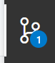
   2. In het invoerveld voeg je een omschrijving toe van wat je hebt toegevoegd en klik op ‘Commit’:

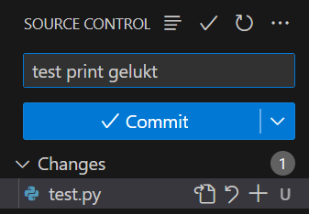

En daarna ‘Sync Changes’



* 1. De push is gelukt als de getallen verdwijnen:



# 4. Code wijziging van je partner binnenhalen

Als je partner een wijziging in de code heeft doorgevoerd kun je die binnenkrijgen met een pull. Je partner ziet onder zijn venster bij pijltje naar beneden dat er een wijziging klaar staat:



1. Druk op de pijltjes
2. De pull is gelukt als de getallen verdwijnen:



# 5. Meer uitleg over GitHub

Meer uitleg? Bekijk de volgende filmpje (3min): <https://code.visualstudio.com/docs/introvideos/versioncontrol>